Dr. Frank Kirchner
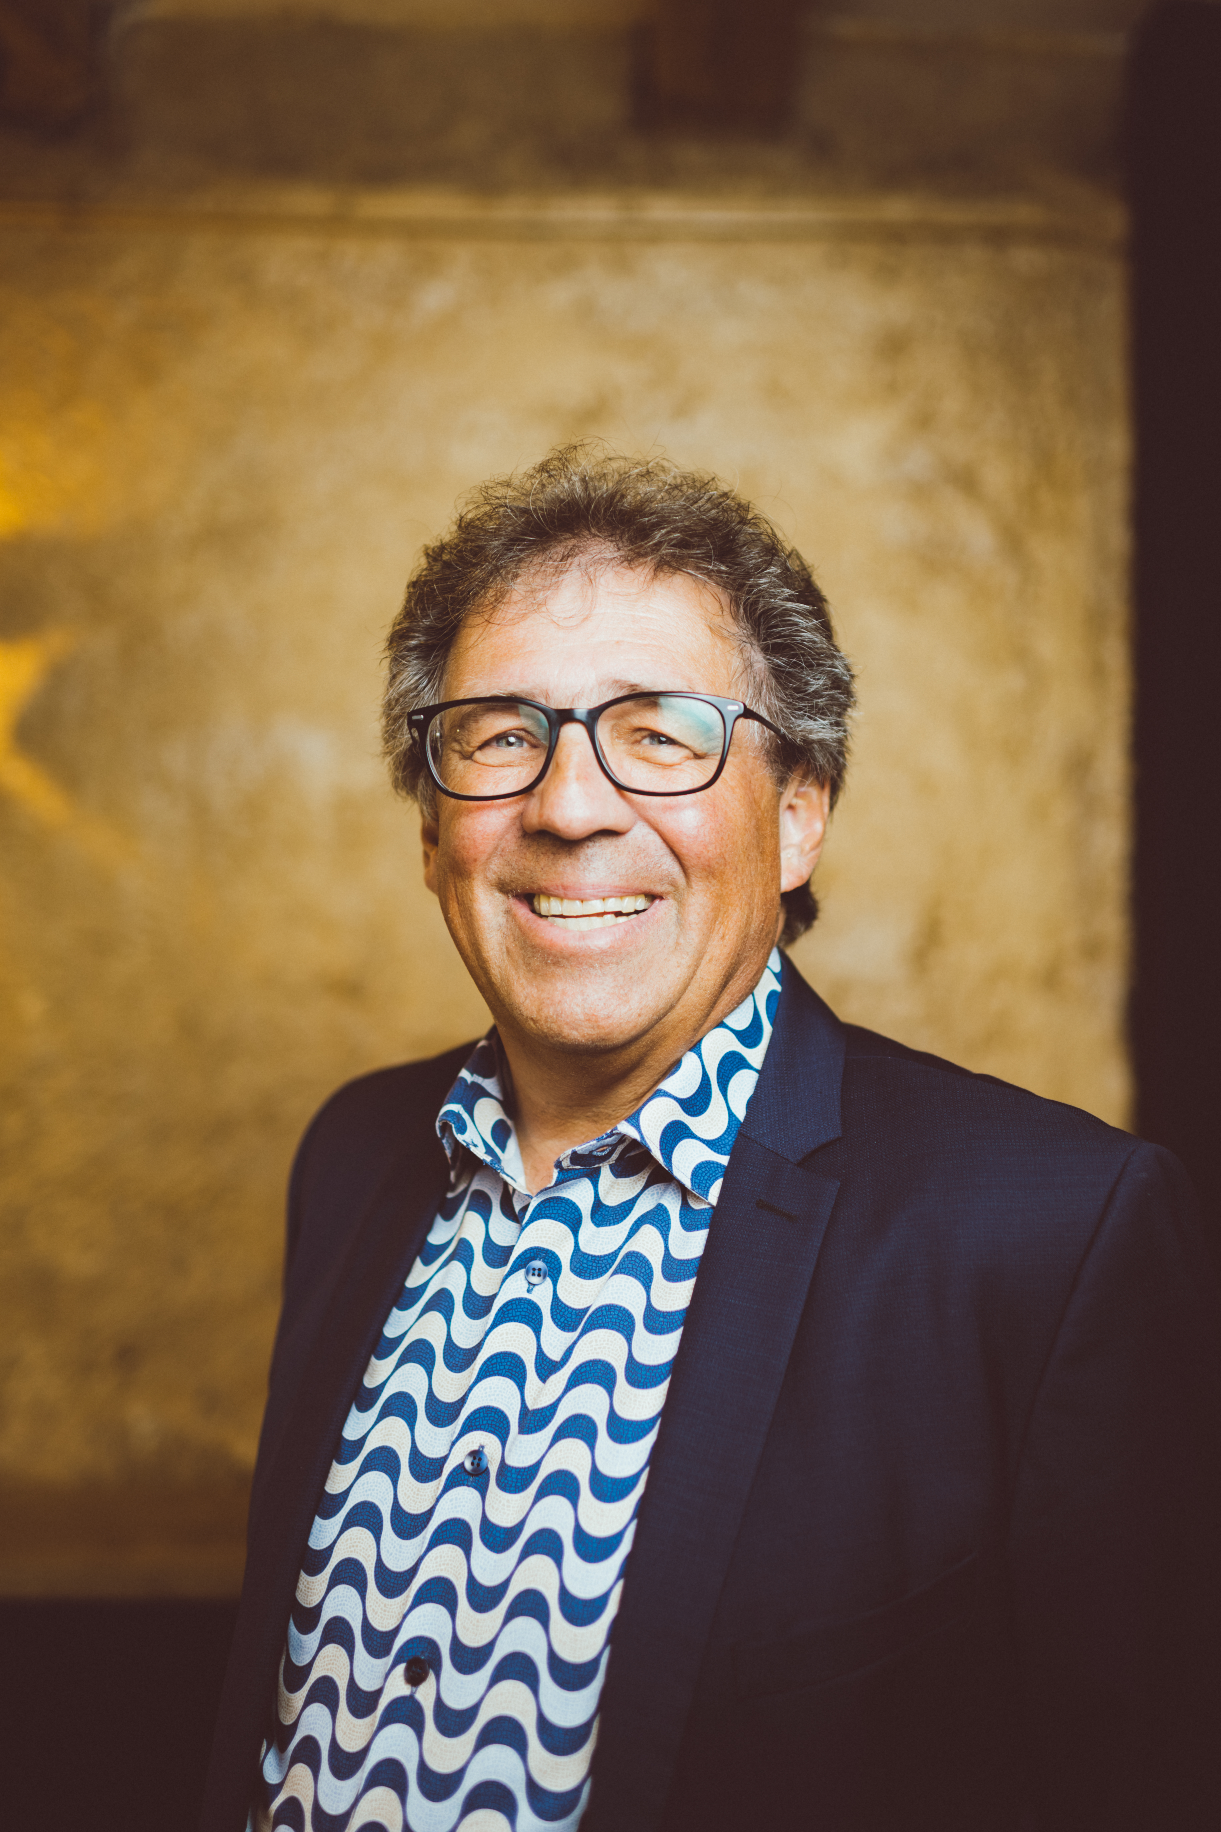
- 58 Jahre
- verheiratet, 2 Kinder
- Facharzt für Kinderheilkunde und Jugendmedizin mit eigener Praxis in Vogt
- kommunalpolitisch erfahren! Gemeinderat seit 2004
- Ehrenamt: Obmann der Kinderärzte Oberschwaben, Vorstandsmitglied der Kreisärzteschaft in Ravensburg, Vorstandsmitglied des Notdienstvereins der Kinderärzte Oberschwaben
- Was mir wichtig ist:
  - Soziale Verantwortung in Vogt
  - Stärkung für Familien und Kinder
  - Umweltschutz
  - Energiewende mit Maß und Vernunft
  - Stärkung von Vogt als Schul- und Wirtschaftsstandort
mehr zu mir und meiner Person unter kinderarztpraxis-kirchner.de

